Министерство науки и высшего образования Российской Федерации
федеральное государственное автономное образовательное учреждение высшего образования
«Национальный исследовательский университет ИТМО»

Факультет Программной инженерии и компьютерной техники

Лабораторная работа №5
Асинхронный обмен данными с ВУ

Вариант №3107

Группа: P3131

Выполнил: Хайкин О. И.

Проверил:
Перцев Тимофей Сергеевич

Санкт-Петербург
2022г
Оглавление
Задание 3
Выполнение работы 3
Составленная программа 3
Составленная программа (ассемблер) 4
Назначение программы и реализуемые ею функции 5
Область представления исходных данных и результата 5
Область допустимых значений исходных данных и результата 5
Расположение в памяти ЭВМ программы, исходных данных и результата 5
Адреса первой и последней выполняемых команд 5
Таблица трассировки 6
Заданное слово 8
Вывод 8

Задание
По выданному преподавателем варианту разработать программу асинхронного обмена данными с внешним устройством. При помощи программы осуществить ввод или вывод информации, используя в качестве подтверждения данных сигнал (кнопку) готовности ВУ.
- Программа осуществляет асинхронный ввод данных с ВУ-3
- Программа начинается с адреса 0DA₁₆. Размещаемая строка находится по адресу 61A₁₆.
- Строка должна быть представлена в кодировке ISO-8859-5.
- Формат представления строки в памяти: АДР1: СИМВ1 СИМВ2 АДР2: СИМВ3 СИМВ4 ... СТОП_СИМВ.
- Ввод или вывод строки должен быть завершен по символу c кодом 0D (CR). Стоп символ является обычным символом строки и подчиняется тем же правилам расположения в памяти что и другие символы строки.

Выполнение работы

Составленная программа
Адрес | Код команды | Мнемоника | Комментарии
0DA | 067A | число | Адрес начала массива (введённой строки)
0DB | 07FD | число | Адрес последней ячейки, отведённой массиву
0DC | 0000 | число | Ячейка текущей позиции в массиве
0DD | 0000 | число | Счётчик ячеек массива
0DE | 000D | число | Стоп-символ
0DF | 0000 | число | Стоп-флаг
0E0 | 0200 | CLA | Очистка аккумулятора
0E1 | AEF8 | LD IP-8 | Загрузка адреса начала массива
0E2 | EEF9 | ST IP-7 | Сохранение в текущую позицию
0E3 | 0780 | NEG | Перевод аккумулятора в доп.код
0E4 | 4EF6 | ADD IP-A | Сложение аккумулятора с адресом последней ячейки
0E5 | EEF7 | ST IP-9 | Сохранение в счётчик
0E6 | 0000 | NOP | Точка отладки
0E7 | 0C00 | PUSH | Оставляем в стеке "свободное" место под результат чтения
0E8 | DE0E | CALL IP+E | Вызов подпрограммы для чтения значения с ВУ-3
0E9 | 0800 | POP | Загружаем считанный символ
0EA | 0680 | SWAB | Меняем местами старший и младший байт аккумулятора
0EB | E8F0 | ST (IP-10) | Сохраняем символ в массив
0EC | DE14 | CALL IP+14 | Вызов подпрограммы проверки
0ED | 0C00 | PUSH | Оставляем в стеке "свободное" место под результат чтения
0EE | DE08 | CALL IP+8 | Вызов подпрограммы для чтения значения с ВУ-3
0EF | 0800 | POP | Загружаем считанный символ
0F0 | 48EB | ADD (IP-15) | Прибавляем предыдущий символ (лежащий в старшем байте)
0F1 | EAEA | ST (IP-16)+ | Сохраняем 2 символа в массив и инкрементируем адрес
0F2 | DE0E | CALL IP+E | Вызов подпрограммы проверки
0F3 | 0000 | NOP | Точка отладки
0F4 | 8EE8 | LOOP IP-18 | Декремент и пропуск по счётчику
0F5 | CEF0 | JUMP IP-10 | Цикл
0F6 | 0100 | HLT | Останов
0F7 | 1207 | IN 7 | Запрос статусного регистра ВУ-3
0F8 | 2F40 | AND #0x40 | Маска для проверки 6-го бита
0F9 | F0FD | BEQ IP-3 | spin-loop
0FA | 1206 | IN 6 | Считывание введённого символа
0FB | 0000 | NOP | Точка отладки
0FC | 7EE1 | CMP IP-1F | Сравнение со стоп-символом
0FD | F101 | BNE IP+1 | Пропускаем следующую команду, если символ не совпал со стоп-символом
0FE | EEE0 | ST IP-20 | Устанавливаем стоп-флаг
0FF | EC01 | ST SP+1 | Сохраняем в стек введённый символ
100 | 0A00 | RET | Возврат из подпрограммы
101 | AEDD | LD IP-23 | Загрузка стоп-флага
102 | F1F3 | BNE IP-D | Идём на Останов, если стоп-флаг установлен
103 | 0A00 | RET | Возврат из подпрограммы

Составленная программа (ассемблер)
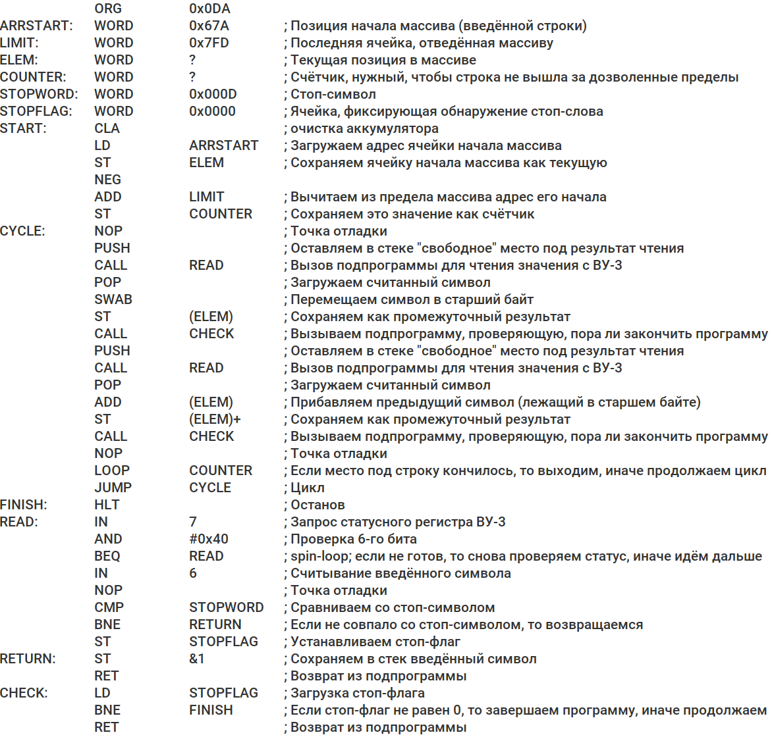

Назначение программы и реализуемые ею функции
Назначение: программа считывает данные, введённые с ВУ-3 в формате ISO-8859-5.

Область представления исходных данных и результата
Исходные данные:
Адрес начала массива под строку (0DA): число, представляющее адрес ячейки БЭВМ (11-разрядное беззнаковое число)
Адрес последней ячейки, отведённой массиву (0DB): число, представляющее адрес ячейки БЭВМ (11-разрядное беззнаковое число)
Стоп-символ (0DE): 8-разрядное беззнаковое число, желательно не совпадающее со значением какого-либо символа в кодировке ISO-8859-5.
Результат (67A-…): массив ячеек, содержащий строку в кодировке ISO-8859-5. В каждой ячейке содержится 2 8-разрядных символа.

Область допустимых значений исходных данных и результата
Адрес начала массива под строку (0DA): 104≤A≤7FD
Адрес последней ячейки, отведённой массиву (0DB): A≤B≤7FD
Стоп-символ (0DE): теоретически – 0≤S≤FF, но если брать только значения, не «занятые» символами, то 0≤S≤1F ˅ 7F≤S≤9F.
Результат (67A-…): (вводимая строка) строка из N символов, где 0≤N≤B-A

Расположение в памяти ЭВМ программы, исходных данных и результата
Исходные данные:
0DA, 0DB, 0DE
Промежуточные данные:
0DC, 0DD, 0DF
Программа:
0E0 – 103
Результат:
67A – …

Адреса первой и последней выполняемых команд
Первая – 0E0,
Последняя – 0F6

Таблица трассировки
Выполняемая команда |  | Содержимое регистров после выполнения команды |  |  |  |  |  |  |  | Ячейка, содержимое которой изменилось после выполнения команды
Адрес | Код | IP | CR | AR | DR | SP | BR | AC | NZVC | Адрес | Новый код
0E0 | 0200 | 0E0 | 0000 | 000 | 0000 | 000 | 0000 | 0000 | 0100
0E0 | 0200 | 0E1 | 0200 | 0E0 | 0200 | 000 | 00E0 | 0000 | 0100
0E1 | AEF8 | 0E2 | AEF8 | 0DA | 067A | 000 | FFF8 | 067A | 0000
0E2 | EEF9 | 0E3 | EEF9 | 0DC | 067A | 000 | FFF9 | 067A | 0000 | 0DC | 067A
0E3 | 0780 | 0E4 | 0780 | 0E3 | 0780 | 000 | 00E3 | F986 | 1000
0E4 | 4EF6 | 0E5 | 4EF6 | 0DB | 07FD | 000 | FFF6 | 0183 | 0001
0E5 | EEF7 | 0E6 | EEF7 | 0DD | 0183 | 000 | FFF7 | 0183 | 0001 | 0DD | 0183
0E6 | 0000 | 0E7 | 0000 | 0E6 | 0000 | 000 | 00E6 | 0183 | 0001
0E7 | 0C00 | 0E8 | 0C00 | 7FF | 0183 | 7FF | 00E7 | 0183 | 0001 | 7FF | 0183
0E8 | DE0E | 0F7 | DE0E | 7FE | 00E9 | 7FE | 00F7 | 0183 | 0001 | 7FE | 00E9
0F7 | 1207 | 0F8 | 1207 | 0F7 | 1207 | 7FE | 00F7 | 0140 | 0001
0F8 | 2F40 | 0F9 | 2F40 | 0F8 | 0040 | 7FE | 0040 | 0040 | 0001
0F9 | F0FD | 0FA | F0FD | 0F9 | F0FD | 7FE | 00F9 | 0040 | 0001
0FA | 1206 | 0FB | 1206 | 0FA | 1206 | 7FE | 00FA | 00E6 | 0001
0FB | 0000 | 0FC | 0000 | 0FB | 0000 | 7FE | 00FB | 00E6 | 0001
0FC | 7EE1 | 0FD | 7EE1 | 0DE | 000D | 7FE | FFE1 | 00E6 | 0001
0FD | F101 | 0FF | F101 | 0FD | F101 | 7FE | 0001 | 00E6 | 0001
0FF | EC01 | 100 | EC01 | 7FF | 00E6 | 7FE | 0001 | 00E6 | 0001 | 7FF | 00E6
100 | 0A00 | 0E9 | 0A00 | 7FE | 00E9 | 7FF | 0100 | 00E6 | 0001
0E9 | 0800 | 0EA | 0800 | 7FF | 00E6 | 000 | 00E9 | 00E6 | 0001
0EA | 0680 | 0EB | 0680 | 0EA | 0680 | 000 | 00EA | E600 | 1001
0EB | E8F0 | 0EC | E8F0 | 67A | E600 | 000 | FFF0 | E600 | 1001 | 67A | E600
0EC | DE14 | 101 | DE14 | 7FF | 00ED | 7FF | 0101 | E600 | 1001 | 7FF | 00ED
101 | AEDD | 102 | AEDD | 0DF | 0000 | 7FF | FFDD | 0000 | 0101
102 | F1F3 | 103 | F1F3 | 102 | F1F3 | 7FF | 0102 | 0000 | 0101
103 | 0A00 | 0ED | 0A00 | 7FF | 00ED | 000 | 0103 | 0000 | 0101
0ED | 0C00 | 0EE | 0C00 | 7FF | 0000 | 7FF | 00ED | 0000 | 0101 | 7FF | 0000
0EE | DE08 | 0F7 | DE08 | 7FE | 00EF | 7FE | 00F7 | 0000 | 0101 | 7FE | 00EF
0F7 | 1207 | 0F8 | 1207 | 0F7 | 1207 | 7FE | 00F7 | 0040 | 0101
0F8 | 2F40 | 0F9 | 2F40 | 0F8 | 0040 | 7FE | 0040 | 0040 | 0001
0F9 | F0FD | 0FA | F0FD | 0F9 | F0FD | 7FE | 00F9 | 0040 | 0001
0FA | 1206 | 0FB | 1206 | 0FA | 1206 | 7FE | 00FA | 00B8 | 0001
0FB | 0000 | 0FC | 0000 | 0FB | 0000 | 7FE | 00FB | 00B8 | 0001
0FC | 7EE1 | 0FD | 7EE1 | 0DE | 000D | 7FE | FFE1 | 00B8 | 0001
0FD | F101 | 0FF | F101 | 0FD | F101 | 7FE | 0001 | 00B8 | 0001
0FF | EC01 | 100 | EC01 | 7FF | 00B8 | 7FE | 0001 | 00B8 | 0001 | 7FF | 00B8
100 | 0A00 | 0EF | 0A00 | 7FE | 00EF | 7FF | 0100 | 00B8 | 0001
0EF | 0800 | 0F0 | 0800 | 7FF | 00B8 | 000 | 00EF | 00B8 | 0001
0F0 | 48EB | 0F1 | 48EB | 67A | E600 | 000 | FFEB | E6B8 | 1000
0F1 | EAEA | 0F2 | EAEA | 67A | E6B8 | 000 | FFEA | E6B8 | 1000 | 0DC  67A | 067B  E6B8

Заданное слово
ЦИЛИНДР
(ISO-8859-5)
ц E6 — 1110 0110
И B8 — 1011 1000
Л BB — 1011 1011
И B8 — 1011 1000
Н BD — 1011 1101
Д B4 — 1011 0100
Р C0 — 1100 0000
STOP: 0D — 0000 1101

 | UTF-8 | UTF-16
ц | D186 | 0446
И | D098 | 0418
Л | D09B | 041B
И | D098 | 0418
Н | D09D | 041D
Д | D094 | 0414
Р | D0A0 | 0420

Вывод
В ходе выполнения пятой лабораторной работы я изучил организацию асинхронного ввода-вывода в БЭВМ

ORG 0x0DA
ARRSTART: WORD 0x67A ; Позиция начала массива (введённой строки)
ELEM: WORD ? ; Текущая позиция в массиве
RES: WORD ? ; Ячейка под промежуточный результат считывания
STOPWORD: WORD 0x000D ; Стоп-символ
STOPFLAG: WORD 0x0000 ; Ячейка, фиксирующая обнаружение стоп-слова
ORG 0x0DF
START: CLA ; очистка аккумулятора
LD ARRSTART
ST ELEM ; Сохраняем ячейку начала массива как текущую
CYCLE: PUSH ; Оставляем в стеке "свободное" место под результат чтения
CALL READ ; Вызов подпрограммы для чтения значения с ВУ-3
POP ; Загружаем считанный символ
SWAB ; Перемещаем символ в старший байт
ST RES ; Сохраняем как промежуточный результат
CALL CHECK ; Вызываем подпрограмму, проверяющую, пора ли закончить программу
PUSH ; Оставляем в стеке "свободное" место под результат чтения
CALL READ ; Вызов подпрограммы для чтения значения с ВУ-3
POP ; Загружаем считанный символ
ADD RES ; Прибавляем предыдущий символ (лежащий в старшем байте)
ST RES ; Сохраняем как промежуточный результат
CALL CHECK ; Вызываем подпрограмму, проверяющую, пора ли закончить программу
LD RES ; Загружаем считанную пару символов
ST (ELEM)+ ; Сохраняем в массив и инкрементируем адрес сохранения
JUMP CYCLE ; Цикл
READ: IN 7 ; Запрос статусного регистра ВУ-3
AND #0x40 ; Проверка 6-го бита
BEQ READ ; spin-loop; если не готов, то снова проверяем статус, иначе идём дальше
IN 6 ; Считывание введённого символа
CMP STOPWORD ; Сравниваем со стоп-символом
BNE RETURN ; Если не совпало со стоп-символом, то возвращаемся
ST STOPFLAG ; Устанавливаем стоп-флаг
RETURN: ST &1 ; Сохраняем в стек введённый символ
RET ; Возврат из подпрограммы
CHECK: LD STOPFLAG ; Загрузка стоп-флага
BNE FINISH ; Если стоп-флаг не равен 0, то завершаем программу, иначе продолжаем
RET ; Возврат из подпрограммы
FINISH: LD RES ; Загрузка последнего результата
ST (ELEM) ; Сохранение последнего результата
HLT ; Останов

0E0 | 0200 | 0E0 | 0000 | 000 | 0000 | 000 | 0000 | 0000 | 0100
0E0 | 0200 | 0E1 | 0200 | 0E0 | 0200 | 000 | 00E0 | 0000 | 0100
0E1 | AEF8 | 0E2 | AEF8 | 0DA | 067A | 000 | FFF8 | 067A | 0000
0E2 | EEF9 | 0E3 | EEF9 | 0DC | 067A | 000 | FFF9 | 067A | 0000 | 0DC | 067A
0E3 | 0780 | 0E4 | 0780 | 0E3 | 0780 | 000 | 00E3 | F986 | 1000
0E4 | 4EF6 | 0E5 | 4EF6 | 0DB | 07FD | 000 | FFF6 | 0183 | 0001
0E5 | EEF7 | 0E6 | EEF7 | 0DD | 0183 | 000 | FFF7 | 0183 | 0001 | 0DD | 0183
0E6 | 0000 | 0E7 | 0000 | 0E6 | 0000 | 000 | 00E6 | 0183 | 0001
0E7 | 0C00 | 0E8 | 0C00 | 7FF | 0183 | 7FF | 00E7 | 0183 | 0001 | 7FF | 0183
0E8 | DE0E | 0F7 | DE0E | 7FE | 00E9 | 7FE | 00F7 | 0183 | 0001 | 7FE | 00E9
0F7 | 1207 | 0F8 | 1207 | 0F7 | 1207 | 7FE | 00F7 | 0140 | 0001
0F8 | 2F40 | 0F9 | 2F40 | 0F8 | 0040 | 7FE | 0040 | 0040 | 0001
0F9 | F0FD | 0FA | F0FD | 0F9 | F0FD | 7FE | 00F9 | 0040 | 0001
0FA | 1206 | 0FB | 1206 | 0FA | 1206 | 7FE | 00FA | 00E6 | 0001
0FB | 0000 | 0FC | 0000 | 0FB | 0000 | 7FE | 00FB | 00E6 | 0001
0FC | 7EE1 | 0FD | 7EE1 | 0DE | 000D | 7FE | FFE1 | 00E6 | 0001
0FD | F101 | 0FF | F101 | 0FD | F101 | 7FE | 0001 | 00E6 | 0001
0FF | EC01 | 100 | EC01 | 7FF | 00E6 | 7FE | 0001 | 00E6 | 0001 | 7FF | 00E6
100 | 0A00 | 0E9 | 0A00 | 7FE | 00E9 | 7FF | 0100 | 00E6 | 0001
0E9 | 0800 | 0EA | 0800 | 7FF | 00E6 | 000 | 00E9 | 00E6 | 0001
0EA | 0680 | 0EB | 0680 | 0EA | 0680 | 000 | 00EA | E600 | 1001
0EB | E8F0 | 0EC | E8F0 | 67A | E600 | 000 | FFF0 | E600 | 1001 | 67A | E600
0EC | DE14 | 101 | DE14 | 7FF | 00ED | 7FF | 0101 | E600 | 1001 | 7FF | 00ED
101 | AEDD | 102 | AEDD | 0DF | 0000 | 7FF | FFDD | 0000 | 0101
102 | F1F3 | 103 | F1F3 | 102 | F1F3 | 7FF | 0102 | 0000 | 0101
103 | 0A00 | 0ED | 0A00 | 7FF | 00ED | 000 | 0103 | 0000 | 0101
0ED | 0C00 | 0EE | 0C00 | 7FF | 0000 | 7FF | 00ED | 0000 | 0101 | 7FF | 0000
0EE | DE08 | 0F7 | DE08 | 7FE | 00EF | 7FE | 00F7 | 0000 | 0101 | 7FE | 00EF
0F7 | 1207 | 0F8 | 1207 | 0F7 | 1207 | 7FE | 00F7 | 0040 | 0101
0F8 | 2F40 | 0F9 | 2F40 | 0F8 | 0040 | 7FE | 0040 | 0040 | 0001
0F9 | F0FD | 0FA | F0FD | 0F9 | F0FD | 7FE | 00F9 | 0040 | 0001
0FA | 1206 | 0FB | 1206 | 0FA | 1206 | 7FE | 00FA | 00B8 | 0001
0FB | 0000 | 0FC | 0000 | 0FB | 0000 | 7FE | 00FB | 00B8 | 0001
0FC | 7EE1 | 0FD | 7EE1 | 0DE | 000D | 7FE | FFE1 | 00B8 | 0001
0FD | F101 | 0FF | F101 | 0FD | F101 | 7FE | 0001 | 00B8 | 0001
0FF | EC01 | 100 | EC01 | 7FF | 00B8 | 7FE | 0001 | 00B8 | 0001 | 7FF | 00B8
100 | 0A00 | 0EF | 0A00 | 7FE | 00EF | 7FF | 0100 | 00B8 | 0001
0EF | 0800 | 0F0 | 0800 | 7FF | 00B8 | 000 | 00EF | 00B8 | 0001
0F0 | 48EB | 0F1 | 48EB | 67A | E600 | 000 | FFEB | E6B8 | 1000
0F1 | EAEA | 0F2 | EAEA | 67A | E6B8 | 000 | FFEA | E6B8 | 1000 | 0DC | 067B
, 67A E6B8

